УДК 62.77

ПРАВИЛА ОФОРМЛЕНИЯ ТЕЗИСОВ (СТАТЕЙ)
Практическое применение акустической диагностики для передней бабки станка СТ16К25
Кривоносов Кирилл Васильевич ⁽¹⁾

Студент 4 курса ⁽¹⁾,
кафедра «Технологии и оборудование машиностроения»
Пензенский государственный университет

Научный руководитель: А. Е. Зверовщиков,
доктор технических наук, профессор кафедры «Технологии и оборудование машиностроения»

Для исследования использован лабораторный стенд, на основе пьезоэлектрических датчиков. Опытным путём выявлено, что достаточное количество точек съёма сигнала для передней бабки исследуемого станка может не превышать пяти.
Принципиальная схема лабораторного стенда на основе пьезоэлектрических датчиков изображена на рисунке 1.
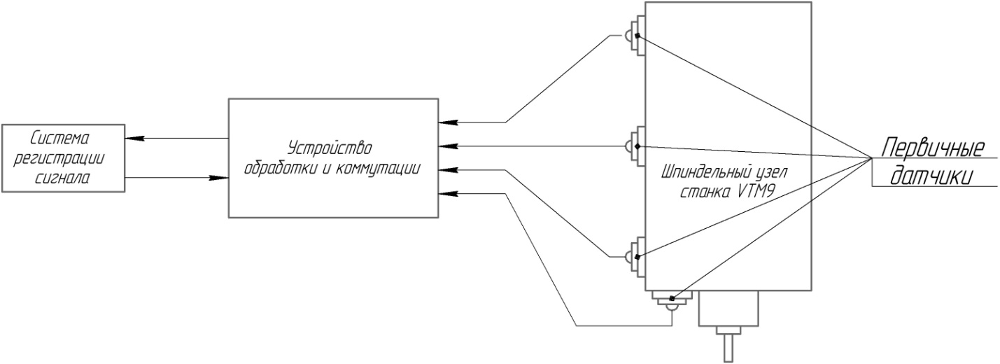
Рис. 1. Принципиальная схема лабораторного стенда на основе пьезоэлектрических датчиков для получения и обработки акустического сигнала технологической системы

Опытным путём установлены точки передней бабки исследуемого станка, в которых уровень шума максимальный. При помощи стетоскопа было проведено исследование всех доступных поверхностей, и выбраны зоны с наибольшей шумностью.
Лабораторный стенд устанавливается на коробках передач в новых станках 16К25Б, на каждый агрегат устанавливалось 5 датчиков и одновременно с них записывались сигналы. Одновременное получение сигналов с 5 датчиков достигалось через дополнительное программное ПО, и подключение через устройства коммутации многоканальный микшерный пульт, с помощью которого имеется возможность записывать до 18 каналов одновременно.
Запись проводилась на частотах вращения шпинделя на холостом ходу: частоты вращения шпинделя 500, 1000, 1600 мин⁻¹ время снятия сигнала составляло 10 секунд.
Зонирование датчиков было следующим: первый и второй датчик устанавливаются у задней опоры первичного вала коробки передач; пятый датчик устанавливается на задней стенке бабки станка; третий датчик устанавливается на передней стенке бабки станка вблизи шпинделя; четвёртый датчик устанавливается в непосредственной близости шпинделя передней бабки станка.
Исходными данными являлся аудио сигнал, с частотой дискретизации 48 килогерц, сигнал записан в диапазоне от 46,875 до 23953,125 (Гц), сигнал получен в формате "WAV" (.wav) и преобразован в (.aup3).
Анализ проводился в ПО, обеспечивавшем импорт сигнал в файл формата *.xlsx и построение таблицы АЧХ. Весь интервал разделялся на интервалы по 46,875 Гц, для каждого интервала определялся средний уровень сигнала в (Дб), затем определялась дисперсия и коэффициент вариации для каждого интервала.
Для поиска диапазонов частот, необходимых для диагностирования, были использованы две методики: 1) По расчётным собственным частотам узлов, являющихся источниками акустической эмиссии (для металлорежущего станка выбранного в качестве объекта исследования, такими источниками являются подшипники и зубчатые колёса). 2) Диапазоны частот с наибольшим коэффициентом вариации уровня сигнала, снятого с нескольких новых образцов станков.
По полученным данным с оборудования, были проведены расчёты, по которым определены частоты, соответствующие рабочим частотам зубчатых колёс и подшипников передней бабки станка.
Разработана программа расчёта частот акустического сигнала подшипников, в которой по математическим формулам и параметрам подшипника определятся основные частоты для каждой составляющей подшипника, после по формулам определялись граничные частоты спектра для подшипника из них выбирается наибольшее значение, которое принимается за полную частоту подшипника.
Разработана программа расчета частот вращения и акустического сигнала зубчатых колёс где по оборотам вала и количеству зубцов на зубчатом колесе определялась приблизительная частота сигнала зубчатого колеса, для частот вращения шпинделя использованных при эксперименте, после полученные данные подставлялись к ближайшей частоте из записи.
В таблице частот выделялись обрабатываемые рабочие частоты подшипников, по выделенным диапазонам частот выбирались уровни сигналов от каждого станка, по которым высчитывались: разность, среднее квадратичное, поле рассеивания, коэффициент вариации и дисперсия, с помощью которых можно судить о состоянии оборудования.
Была принята гипотеза, что распределение величин амплитуд узлов исправного оборудования, подчиняется нормальным законам, соответственно с этим определялось допустимое значение поля рассеивания, по которому можно судить о ресурсе узла.

На предприятии ООО «СтанкоМашСтрой» были проведены испытания диагностической системы, при которых проведены замеры акустического сигнала шпиндельной бабки на двух станках разной степени изношенности, время эксплуатации первого станка – составляло три года; второго – семь лет.
По записанным сигналам предпринята попытка применить оценку работоспособности и износа оборудования.
По результатам диагностики станка со сроком эксплуатации три года выявлено: средний износ передней бабки станка составил 18 процентов, что является допустимым значением для работа-пригодности станка, однако выявлено, что подшипники имеют износ порядка 20-22 процентов
По результатам измерений станка сроком эксплуатации семь лет выявлено: средний износ передней бабки станка составил 60 процентов, зубчатых колёс от 39 до 72,5 процентов, подшипников 30-50 процентов, за время эксплуатации наибольший выработку получили 307 и 308 подшипники. Данные показатели не соответствуют нормам работоспособности станка, данный станок был отправлен на техническое обслуживание для замены подшипников и обследования выбранной передачи станка.

Литература
- Оглезнева Л.А. Акустические методы контроля и диагностики. Часть II: учебное пособие / Л.А. Оглезнева, А.Н. Калиниченко. – Томск: Изд-во Томского политехнического университета, 2009. – 292 с.
- Кедров С. С. Колебания металлорежущих станков. М., «Машиностроение», 1978. – 199 с.: ил.
- Козочкин М. П., Маслов А. Р., Сабиров Ф. С, Порватов А. Н. Диагностика и сертификация металлорежущего оборудования: учебное пособие. 2-е изд., испр. М.: Инновационное машиностроение, 2021. 240 с.: ил.
- Гаврилин А. Н., Мойзес Б. Б. Диагностика технологической системы «станок-приспособление-деталь»: учебное пособие – Томск: Изд-во Томского политехнического университета, 2016. – 144 с.

